L’ÉCOLE
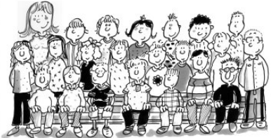
Exercice 1 : Cocher la bonne réponse
C’est…. une carte postale un livre un dessin une photo de classe
LEXIQUE
C’est un élève C’est une élève 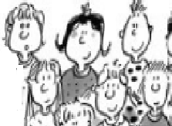 Ce sont des élèves.
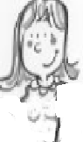C’est la maîtresse / le professeur 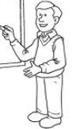 C’est le maître / le professeur

Exercice 2 : Compléter les phrases
Sur la photo on voit ……….. élèves. Il y a ….. garçons, …….. filles et la ………………..
Les élèves sont en école primaire
au collège
au lycée
DEBOUT | ASSIS

L’ÉCOLE de 3 à 18 ans
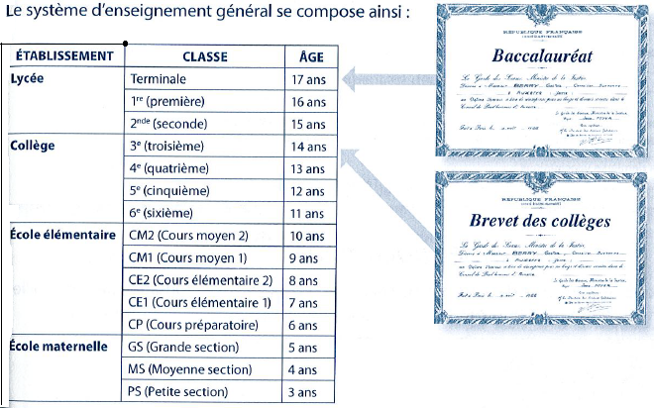
SUPER !
J’ai eu mon diplôme
Tu as eu ton diplôme
Elle a eu son diplôme

La maternelle, c’est pour les enfants âgés de …… à ….. ans.
L’élémentaire, c’est pour les enfants âgés de …….. à ……. ans.
Le collège, c’est pour les enfants âgés de ……… à …… ans.
Le lycée, c’est pour les ados âgés de ….... à ……. ans.
…………………………………………………………………………………………………………………………………
Madame Tatin a 3 enfants :
L’aînée Marie a 13 ans, elle est en ………………………………………
Le second Léo a 10 ans, il est en …………..
La dernière Julie a 4 ans, elle est en …………………………………….

